Уважаеми дами и господа,

Порталът на българските общини Kmeta.bg организира за седма поредна година конкурса „Кмет на годината”.
Националното онлайн гласуване ще се проведе през м. септември 2019 г. на познатата платформа kmetnagodinata.bg.
Тази година гражданите на РБългария ще оценяват работата на кметовете и екипите им в няколко категории, но за целия мандат 2015 – 2019 г.
Победителите, събрали най-много гласове от националното онлайн допитване, ще бъдат обявени на тържествена церемония на 18 септември 2019 г. в зала 6 на НДК.
Ще ви очакваме на традиционната вечерна церемония, за да аплодираме заедно кметовете, впечатлили с работата си българските граждани.

Запазете датата:

„Кмет на годината” 2015 – 2019
18 септември 2019 г.
Зала 6 на НДК

С уважение:
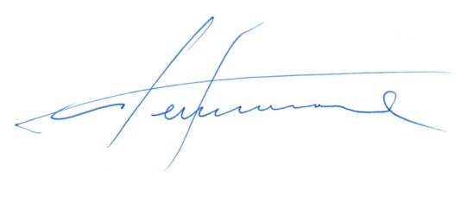
Боян Томов,
Изпълнителен директор на
„Бранд Медия България”,
Издател на Kmeta.bg и
организатор на конкурса
„Кмет на годината”

